YAŞAYAN
MUTFAK
Rekreatif Gastronomi Akımı

Her yemeğin bir hikâyesi vardır ve misafirler
bu hikâyenin bir parçası yapılmalıdır.

HÜSEYİN BÖLÜK

Hüseyin Bölük Tarifleri

Şifa pınarı incir:
Dutgiller familyasından olan; anayurdu ön Asya ve Akdeniz havzası olan incirin bir cennet meyvesi olduğu söylenir. Esasında hem taze hem de kuru olarak tüketilmesi ayrıca içerdiği protein, karbonhidrat, fosfor, kalsiyum, demir, sodyum, potasyum, magnezyum da düşünüldüğünde bu yakıştırma hiç de yersiz değil bence. A, B1, B2, B3, B6, C vitamini ve folik asit açısından da zengin olan bu gizemli meyvenin kurusunun besin değeri tazesine göre daha yüksektir. Sindirim sistemi ve kolesterol başta olmak üzere insan sağlığına olan faydaları ise anlatmakla bitmez…

Cennet ülkemizde hemen hemen her bölgede yetişen özellikle de İzmir –
Aydın civarında ayrı bir ünü olan incir Bodrum’da da farklı bir türü ile karşımıza çıkar. Pek bilinmemekle birlikte Bodrum’un Yalı Çiftlik Beldesi’ndeki diğerlerine göre daha küçük ve daha tatlı olan türünü denemenizi tavsiye ederim.

Hepinizin bildiği gibi incir; pekmezden, reçele - tatlıdan, kurabiyeye pek çok farklı reçetede kullanılır. Gelin biz yine bir yaşayan mutfak klasiği haline gelmiş aykırı reçetelerle ezber bozmaya devam edelim. Ne dersiniz?
O halde buyurun zeytinyağlı incir dolmasına!

Zeytinyağlı incir dolması; (4 kişilik)

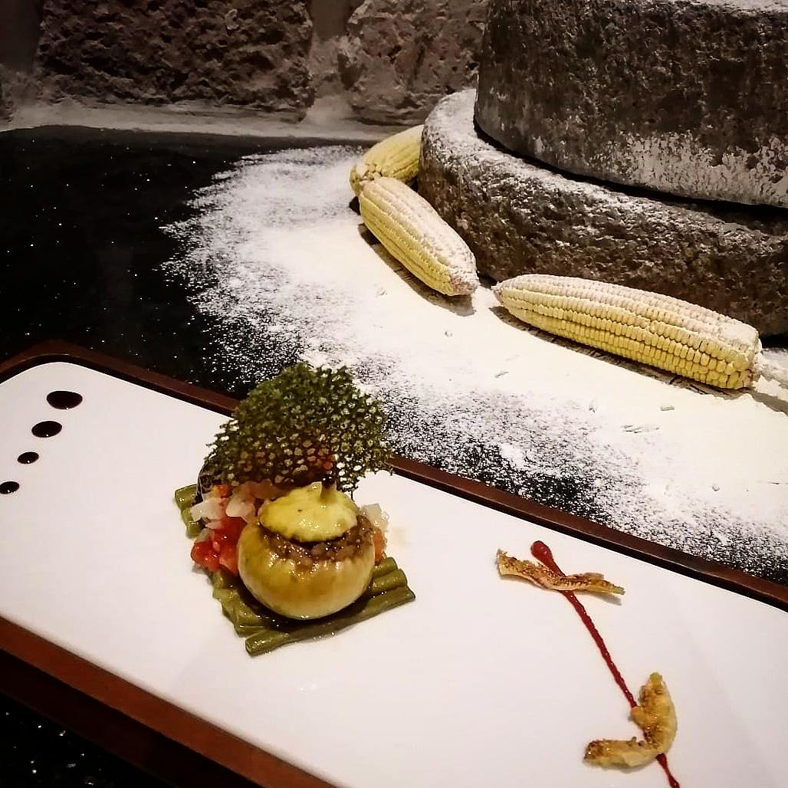

Dolma içi için;
Malzemeler;
200 gr Pirinç, 10 gr Yenibahar, 600 gr Soğan, 10 gr Kimyon, 50 ml zeytinyağı, 5 gr Toz tarçın, 50 gr Çam fıstık, 20 gr Kuşüzümü, 10 gr Kuru nane, ¼ bağ taze maydanoz, ¼ bağ taze nane, 10 gr Tuz
Dolma için; Malzemeler; 1 kg tam olgunlaşmamış siyah veya yeşil incir, 50 ml zeytinyağı
Yapılışı;
Çam fıstığını zeytinyağında kavurun. Sonra piyaz doğranmış soğanları ilave edin. Soğanlar suyunu iyice saldıktan ve kavrulduktan sonra yıkanmış ve iyi süzülmüş pirinci ilave edin. Hepsini karıştırarak kavurduktan sonra tüm baharatları ve ılık suda bekletilmiş kuş üzümlerini ilave edin. Pirinç için su ilave etmenize gerek yok. Soğan suyu yetecektir. Burada önemli olan soğan miktarının pirinç miktarının üç katı olmasıdır! 5 dakika kısık ateşte ağzı kapalı vaziyette pişirin. Sonra içi hemen geniş bir tepsiye boşaltın üzerine ince kıyım maydanoz ve taze nane atılıp karıştırın. Şimdi tüm malzemelerimiz doldurmak için hazır durumdalar. Artık dolmalarınızı doldurabilirsiniz. İncirleri üzerinden kopmayacak şekilde kapak şeklinde kesin ve hafifçe içini oyun. Oyduğunuz incirlerin içini doldurun. Fırında pişirecekseniz tepsiye, ocakta pişirecekseniz tavaya dizin. Her iki yöntemde de tencere veya tepsinin altına maydanoz, taze nane sapı veya ince dilimler halinde kabak koymanızda yarar var. Pişirmeden önce üzerlerine biraz zeytinyağı hafif tuz, yarım çay bardağı su ve birkaç dilim portakal eklemelisiniz. Üzerini hafifçe ısladığınız yağlı kâğıt ile kapatıp kısık ateşte yaklaşık on dakika pişiriniz.

Sunum;
Tercihinize göre taze nane dip, yoğurt veya taze domates sosla servis edebilirsiniz.

Akdeniz usulü çıtır patlıcan salatası, ballı tane hardal sos ile (1 kişilik)

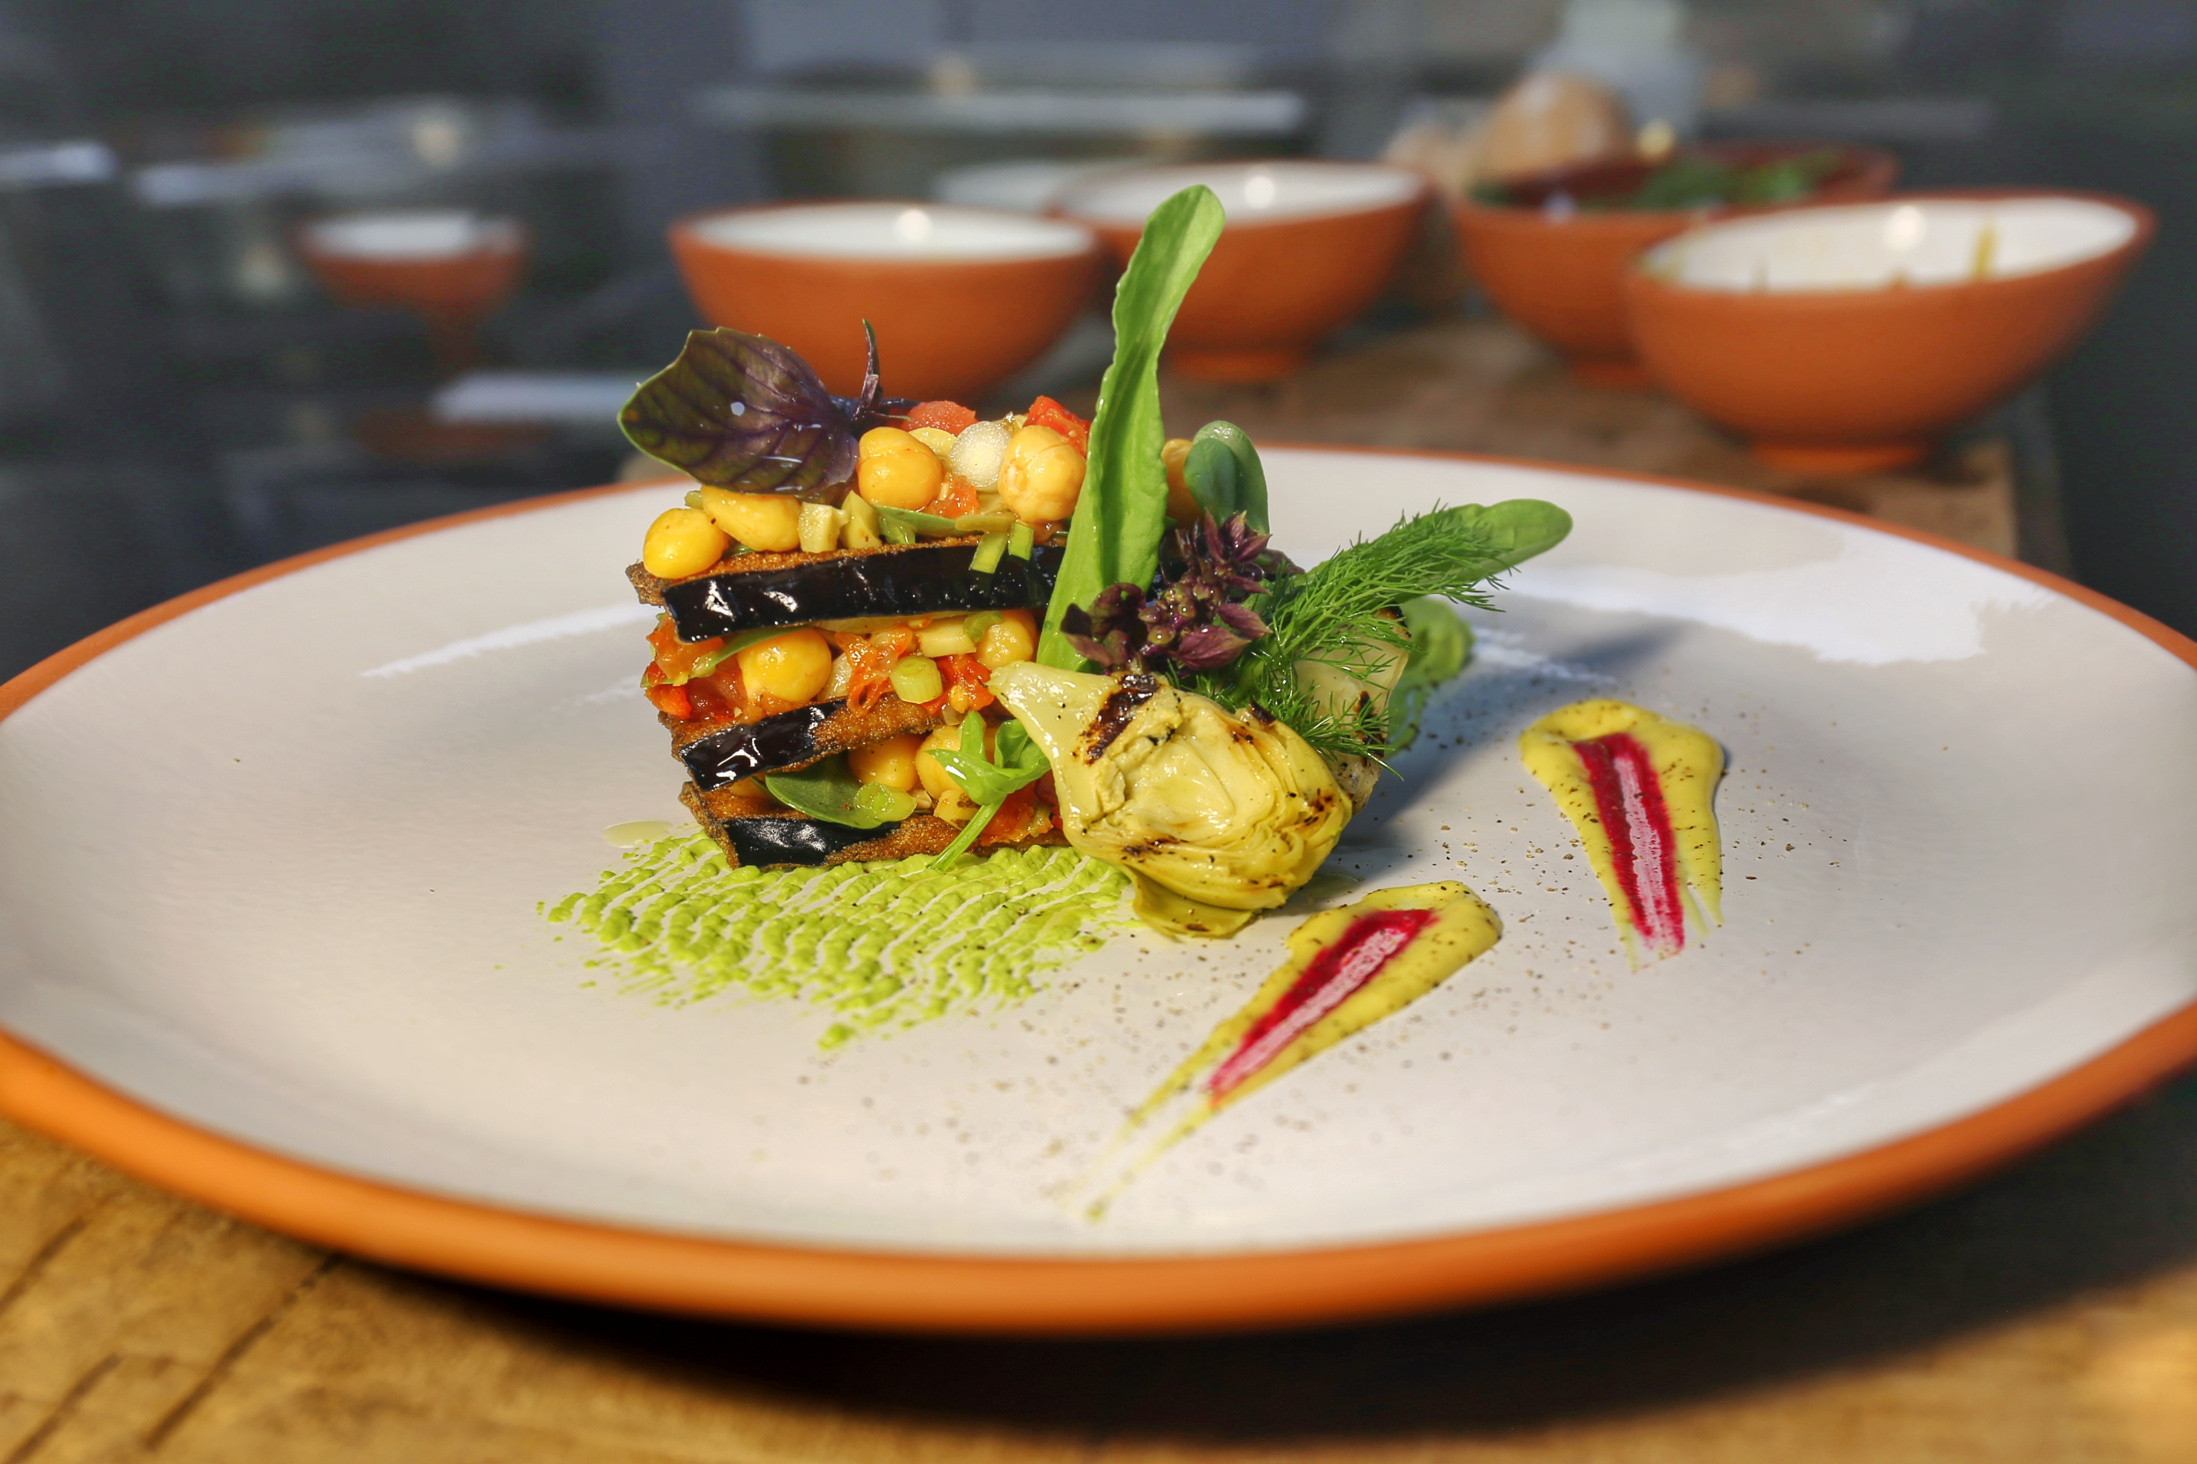
Patlıcan için;
Malzemeler;
1 adet orta boy patlıcan, 50 gram mısır unu, 50 mlt Ayçiçek yağı, yeteri kadar tuz

Yapılışı;
Patlıcanların uç kısımları her iki tarafından kesilip yaklaşık 10 cm uzunluğunda düzgün bir silindir elde edin. Patlıcan dikine yarım santim kalınlığında dilimleyin. Üzerine tuz serpilip yaklaşık 30 dk. bekletin. Acı suyunu saldıktan sonra patlıcan dilimleri yıkanır ve iyice kurulayın. Sonrasında mısır ununa bulayıp, kızgın tavada Ayçiçek yağında kızartın.

Salata için;
Malzemeler;
50 gram haşlanmış nohut, 2 dilim kuru domates, 1 adet kapya biber, 50 gram taze fasulye, 1 adet orta boy domates, 1 adet orta boy soğan, 2 adet enginar kalbi, 1 bardak taze sıkılmış portakal suyu, 100 mlt zeytinyağı, 1 adet orta boy kırmızı pancar, 2 diş sarımsak, 2 tek ıtır yaprağı, 1 dal maydanoz, 1 dal taze nane, yeteri kadar tuz ve tane karabiber.

Yapılışı;
Akşamdan ıslanmış nohutları haşlayın ve kabuklarını soyun.

Pancarı ayrı bir tavada suda haşlayıp, küp doğrayın. Sonrasında sarımsakla birlikte fırında 180 derecede 1o dakika fırınlayın.

Kapya biberi közleyip kabuğu soyun ve kuru domates ile birlikte jülyen doğrayıp, ince kıyım ıtır yaprağı ile zeytinyağına yatırın.

Fasulyeleri boydan ince dilimleyin. Ayrı bir tavaya koyun. Üzerine ince kıyım soğan ve kabuğu soyulmuş, çekirdeği çıkarılmış domatesleri döşeyin. Üzerine yarım çay bardağı portakal suyu, yeteri kadar tuz ve yarım çay bardağı zeytinyağı dökün. Tavanın kapağını kapatıp kısık ateşte yaklaşık 30 dk. Pişirin.
Ayrı bir tavada enginar kalbini, kalan portakal suyu ve yarım çay bardağı zeytinyağı ile pişirin.

Ayrı bir yerde taze nane ve maydanoz ince kıyım doğrayın.

Ayrı ayrı hazır edilen tüm ürünleri bir kabın içine alın ve tuzu, biberi, zeytinyağını ilave ederek tatlandırın.

Sosu için;
Malzemeler;
50 gram süzme yoğurt, 10 gram süzme bal, 5 gram tane hardal, 1 dal taze sarımsak, 10 ml zeytinyağı, yeteri kadar tuz.
Yapılışı;
Tüm malzemeleri bir kapta iyice karıştırıp akıcı bir kıvam almasını sağlayın.

Servisi için;
Malzemeler;
Birkaç yaprak Akdeniz yeşilliği (lolorosso ve endivyen) limon kabuğu rendesi, zeytinyağı

Yapılışı;
Patlıcan dilimlerinden birini servis edeceğiniz tabağa alın. Üzerine dikkatli bir şekilde, tabağa dökmeden nohutlu karışımdan koyun. Sonra üzerine tekrar çıtır bir patlıcan dilimi daha koyun. Tekrar nohutlu karışımdan koyun ve üzerine tekrar patlıcan dilimi koyun.
En son üzerine ballı hardal sos dökün, patlıcanın bir tarafından aşağıya doğru.
Kenarına Akdeniz yeşilliğini, portakal suyunda pişmiş enginar kalbinin birini koyup servis edin.

Fıstıklı lorlu dana karpaçyo mantısı
Parmesan peyniri ve portakal sos ile (2 kişilik)
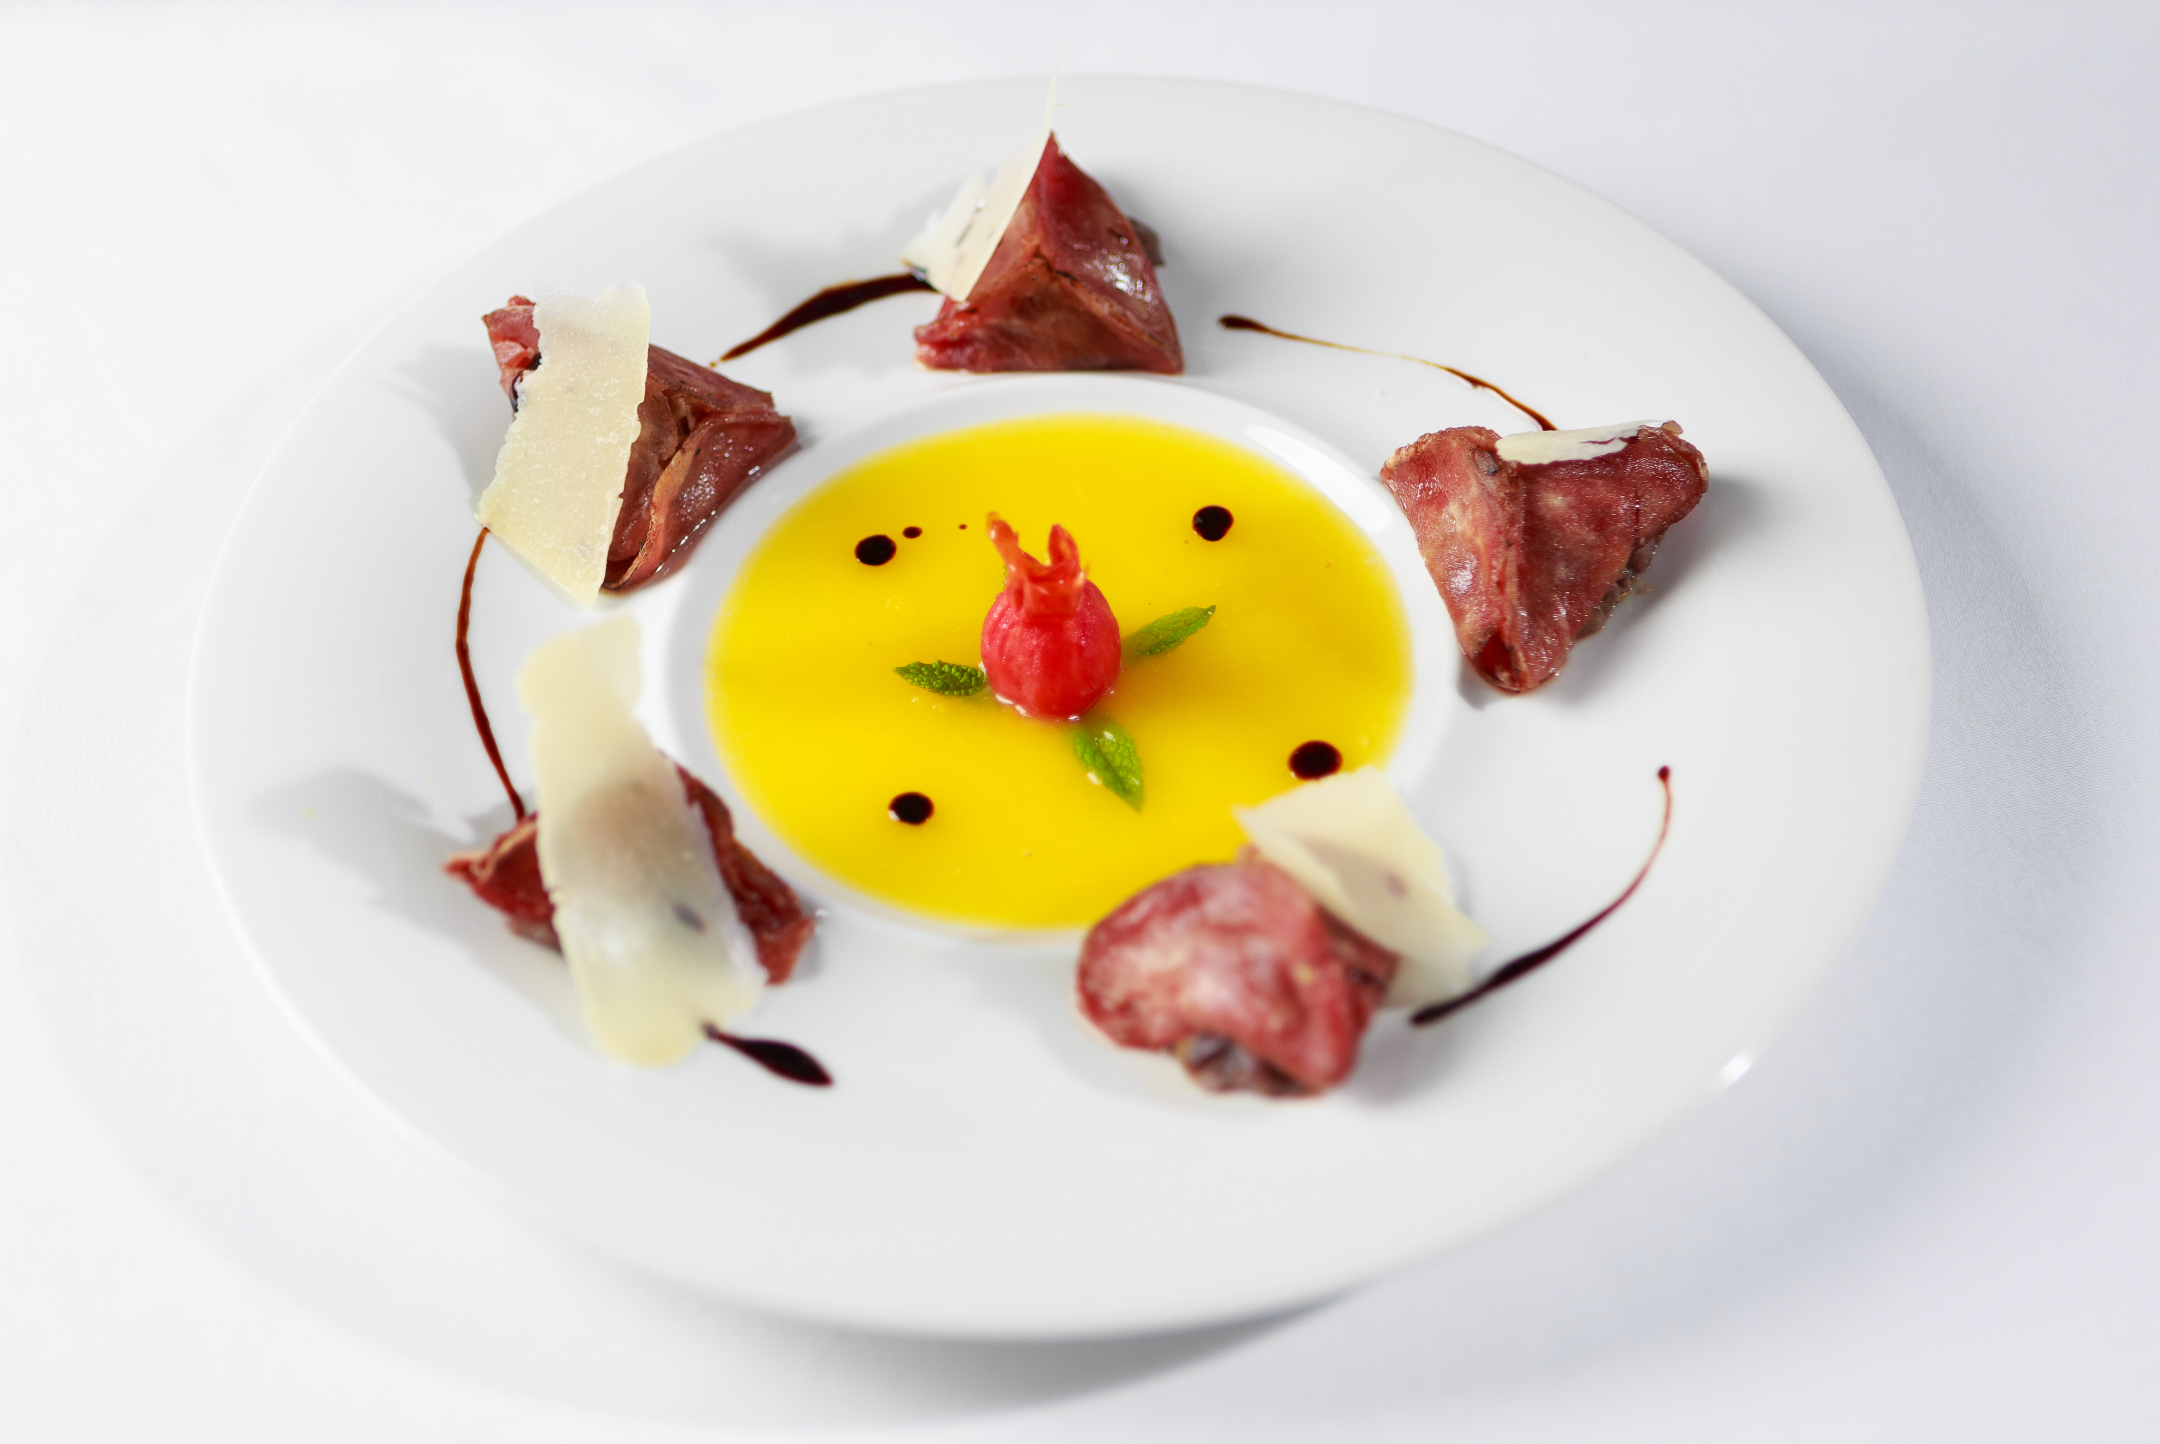

Karpaçyo için;
Malzemeler;
½ adet dana bonfile bütün (max. 1300 gramlık bonfilenin yarısı), ¼ bağ taze fesleğen, ¼ bağ taze kekik,1 diş Sarımsak, 10 gr Tuz, 5 gr Tane karabiber, 10 ml Zeytinyağı
Yapılışı;
Dana bonfilenin sinirlerini temizleyin. Ayrı bir yerde fesleğen, kekik ve sarımsağı ince kıyın. Bonfileyi önce tuzla ve değirmen karabiber ile tatlandırın. Sonra üzerine zeytinyağı sürüp ince kıyım baharatların bonfilenin üzerine yapışmasını sağlayın. Sonra iyice ısıtılmış ızgarada bonfilenin her tarafını hızlıca dağlayın. Soğumaya bırakın ve soğuduktan sonra tam bir halka şekline gelene kadar streçle sıkıca sarın ve dondurucuya atın.
Portakal Sos için;
Malzemeler;
250 ml Taze sıkılmış portakal suyu, 100 gr Japon turpu, 20 gr Krema
Yapılışı;
Portakal suyunu ocağa koyun, rendelenmiş Japon turplarını da ilave edip kısık ateşte kaynamaya bırakın. Turplar iyice eriyip portakal suyu yarı yarıya azaldıktan sonra blenderden çekin ve soğumaya bırakın. Sonra krema ilave edip karıştırın.
Mantı için;
Malzemeler;
100 gr Lor peyniri, 50 gr Antep fıstık, 50 gr ceviz, 20 gr taze fesleğen, truffle yağı

Yapılışı;
Fıstık, ceviz ve fesleğeni ince doğrayıp lor peyniri ile karıştırın. Sonra donmuş bonfileyi çıkarıp slayserdan ince dilimler halinde dilimleyip çözülmeden lorlu içten koyup dilimin uçlarını büzün. Her dilimde aynı işlemi yapın ve porsiyona bu şekilde istediğiniz kadar mantı hazırlayın. Yalnız dikkat etmeniz gereken şey mantıları yaptıktan sonra hemen önceden sosunu hazırladığınız tabağa bekletmeden koymaktır. Aksi halde et çözülünce yerinden kaldıramazsınız ve dağıtırsınız. Fotoğrafta görüldüğü gibi roka ve balsamik kremi ile dekore edip ince dilimlenmiş parmesan peyniri ve truffle yağı eşliğinde servis edebilirsiniz.

Yağ limon soslu bahçe yeşillikleri salatası
Dashi soslu somon dilimleri ile (1 kişilik)

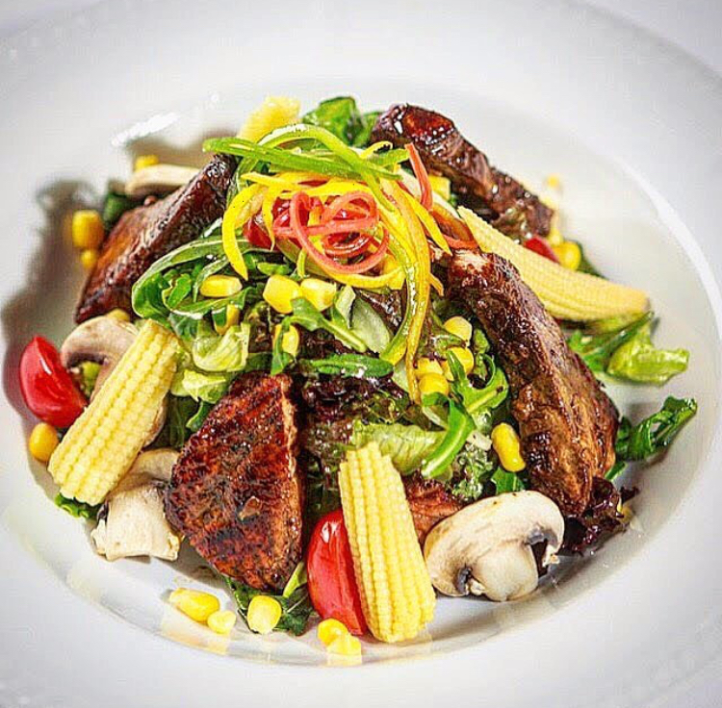

Dashi soslu somon için;
Malzemeler;
30 ml soya sos, 100 ml taze sıkılmış portakal suyu, 10 gr taze kişniş, 5 gr taze zencefil, 120 gr somon fileto

Yapılışı;
Kişniş ve zencefili ince doğrayın. Bunları soya sos ve portakal suyu ile karıştırın. Somonları parmak şeklinde dilimleyin ve bu sosa yatırın.
Yarım saat sosta dinlendirildikten sonra teflon tavada glaze edin. Marinasyondaki sosu azar azar tavaya ilave edip çektirin.

Salata için;
Malzemeler;
3 adet enginar kalbi, 60 gr kiraz domates, 10 gr iri kapari, 90 gr Akdeniz yeşillikleri, 60 gr roka, 20 ml zeytinyağı 10 ml taze sıkılmış limon suyu, 40 gr kırmızı taze biber, 40 gr sarı taze biber
Yapılışı;
Enginar kalbini haşlandıktan sonra ikiye bölün ve ızgarada pişirin. Yeşillikler iyice yıkanıp kurulandıktan sonra elle ikiye bölün. Mikserde zeytinyağı ve limon suyunu kıvam alana kadar karıştırın. Sonra yeşillikleri sosla karıştırıp servis edeceğiniz tabağa alın. Yeşilliklerin etrafını enginar kalbi, iri kapari ve kiraz domateslerle zenginleştirin. Kırmızı ve sarı biberlerin etli kısmını bıçakla sıyırın. Dış kısmını ince dilimler halinde kesip buzda bekletin. Dashi sosla glaze edilen somon dilimleri salatanın etrafına koyun. Salatanın üzerine biber şeritleri ilave edilerek servis edin.

Van otlu peynirli roka salatası, karamelize elma,
Şekerli ceviz ve balsamik sos ile (1 kişilik)

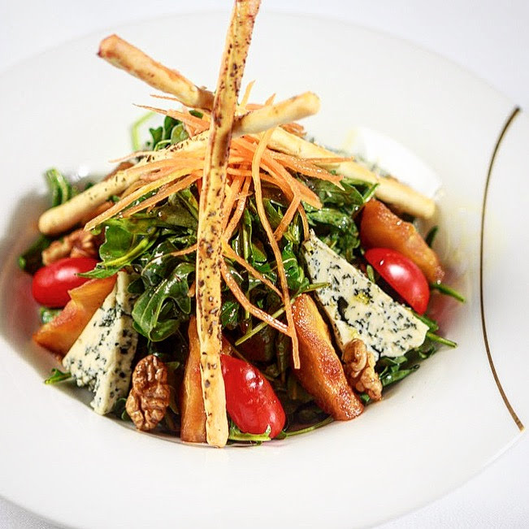
Sosu için;
Malzemeler;
10 ml balsamik sirkesi, 20 ml zeytinyağı
Yapılışı;
Zeytinyağı ve balsamik sirkesini mikserde kıvam alana kadar karıştırın.
Salata için;
Malzemeler;
1 adet elma, 10 gr ceviz, 10 gr şeker, 60 gr kiraz domates, 60 gr Van otlu peyniri, 20 gr pırasa, 50 gr havuç,150 gr roka, yarım limon, 50 ml Ayçiçek yağı
Yapılışı;
Elmayı soyup dörde bölün ve silindir şeklinde kesin. Elma dilimlerini tavada çok az şeker ve yarım limon ile karamelize olana kadar soteleyin. Elde kalan diğer şekeri yeteri kadar suyla şerbet yapın. Şerbet kaynarken ceviz içini şerbetin içine atıp kaynatın. Sonra çıkarıp fritözde kızartın. Peyniri üçgen, ince dilimler halinde kesin. Pırasa ve havucu ince dilimler halinde kesip buzda bekletin. Rokaları yıkanıp ayıklandıktan sonra elle 2 ye bölün. Bir kaba alıp üzerine balsamik sos dökün. Rokaları sosla harmanlandıktan sonra servis edilecek tabağa alın. Etrafına şekerli ceviz, karamelize elma, kiraz domates koyun. Havuç ve pırasa şeritleri ile dekore edip servis edebilirsiniz.

Melek saçı (Kadayıf)
Arapça kadife kelimesinin çoğulu olan kadayıfın tarihi ta Selçuklulara kadar uzanmaktadır. Anadolu beylikleri döneminde ‘’Berayı Hassa’’ denilen mutfak defterlerinde kayıtlarına rastlanan kadayıf ülkemizin yanı sıra Ortadoğu ve Balkanlarda da yaygın bir şekilde kullanılmaktadır.
İngilizcesi melek saçı anlamına gelen Angel Hair, tarihten günümüze bilindiği tüm coğrafyalarda tatlı olarak kullanılmış ve bu şekilde de kullanılmaya devam etmektedir.
Son derece basit bir reçeteye sahip olan un ve sudan oluşan bu mucize buluş, yapısı gereği nötr olmasından dolayı esasında sizlerin sihirli elleri ile soğuk ve sıcak başlangıçlarda hatta ana yemeklerde bile kullanılabilir. Nasıl mı? Tarifimize geçmeden önce birkaç ufak tüyo vererek kadayıfa farklı bir açıdan bakmanızı sağlayabilirsek ne mutlu bize.
Fırında veya yağda kızartarak tıpkı Arapların fettuş salatasındaki çıtır yufkalar gibi veya İtalyanların çıtır ekmekli panzanella sı gibi kendi favori salatanızın üzerine çıtır kadayıflar serpebilirsiniz. Şöyle kuru domatesli, enginar kalpli, çekişke zeytinli bir semizotu salatasına çok yakışır mesela.
Ya da beyaz etli bir balığı ve karidesi bıçağın sırtı ile ezip sonra bunun içine kapari, yeşil zeytin, reyhan hatta bir miktar taze zencefil püresi ekleyip lezzetli bir karışım elde edebilirsiniz. Sonra bu karışımı yarı pişirilmiş Jumbo karidesin etrafına kadayıf yardımı ile dolayıp muhteşem bir lezzet şöleni çıkarabilirsiniz kendinize.
Mutfakta sihirli dokunuşlar için reçete bellidir esasen;
& Her ürünün tadını ve yapısını çok iyi bilmek,
& Biraz hayal gücü
& Birazda cesaret.

İşte tam da bu noktada buyurun yeme de yanında yat denilecek cinsten sıra dışı bir tarif olan ıspanaklı ve lor peynirli kadayıf böreği tarifine.

Ispanaklı, lor peynirli kadayıf böreği hafif domates sos ve taze nane dip ile (1 kişilik)
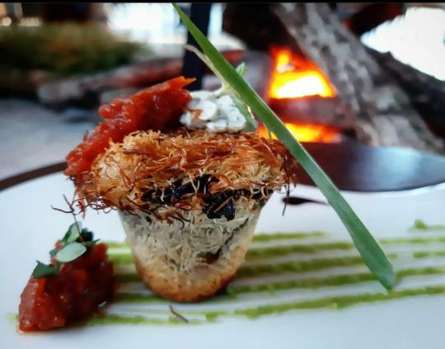

Kadayıf böreği için:
Malzemeler;
50 gram lor peyniri, 5 adet kalamata yeşil zeytin, 20 gram tereyağı, 1 adet orta boy soğan, 2 diş sarımsak, 50 gram mantar (arzunuza göre; kültür, istiridye veya kestane mantarı), 250 gram körpe ıspanak, 50 gram çiğ kadayıf, yeteri kadar tuz ve tane karabiber.

Yapılışı;
Tavaya koyduğumuz tereyağında sırası ile önce piyaz doğranmış soğan, sarımsak, bunlar renk değiştirince jülyen mantarlar ve mantarın pişmesine yakın da ince doğranmış kalamata zeytin ve ıspanakları ilave edilip kavurun. Bu ıspanaklı börek içinizi yeteri kadar tuz ve değirmende çekilmiş tane karabiber ile tatlandırın. Arzunuza göre pul biber, kırmızı toz biber veya favori baharatınızı da ekleyebilirsiniz.
Sonrasında hazırlanan için suyu süzdürülüp soğumaya bırakın. Soğuduktan sonra lor peyniri ilave edin ve ezmeden harmanlayın.
Ayrı bir yerde börek için kalıp olarak kullanacağınız ısıya dayanıklı fincan veya kâsenin içini tereyağı ile iyice yağlayın. Kuru bir tezgâh üzerinde çiğ kadayıfı 10 x 10 cm ölçülerinde ince bir tabaka şeklinde açın.
Sonra bu kadayıfı nazik bir şekilde alıp kalıbın içine koyun. Her yerinin eşit kalınlıkta olduğundan emin olun. İçine oda sıcaklığında bekletilmiş tereyağı sürün. Sonra ise hazırladığını içi doldurun ve kadayıfı kapatın. Kapatırken en üst kısımdaki fazla kadayıfları da alın. Böreğin her noktasındaki kadayıfların eşit kalınlıkta olması önemli!

Domates sos için:
Malzemeler;
Yarım kilo olgun domates, 10 gram taze fesleğen, 20 gram tereyağı, yeteri kadar tuz ve tane karabiber.

Yapılışı;
Domateslerin kabuklarını soyun, çekirdeklerini çıkarın ve tavla zarı büyüklüğünde doğrayın. Bir tavaya tereyağını koyun ve üzerine domatesleri ilave edin. Üzerine yarım çay bardağı kadar sıcak su koyup kısık ateşe alın ve kapağı kapalı vaziyette yaklaşık 20 dakika özdeşleşene kadar kaynatın. Su domatesle iyice özdeşleştikten sonra ince kıyım fesleğenleri, tuz ve değirmende çekilmiş tane karabiberi ilave edin.

Taze nane dip sos için:
Malzemeler;
50 gram iyi kalite süzme yoğurt (mümkünse evde kendi yaptığını yoğurdu süzüp tarifimizde bu yoğurdu kullanmanızı tavsiye ederiz)
1 diş sarımsağın püresi, bir tatlı kaşığı soğuk sıkım extra virgin zeytinyağı, 2 dal taze nanenin yaprakları, yeteri kadar tuz.

Yapılışı;
Tarifteki tüm malzemeleri bir kabın içinde karıştırın ve tatlandırın. Süzme yoğurdunuz ekşi ise biraz bir tatlı kaşığı bal veya yeteri kadar esmer şeker ilave edebilirsiniz.

Sunum;
Taze nane dip sosu servis edeceğiniz tabağa alın. Hafifçe yayın ve üzerine nar gibi kızarmış kadayıf böreğinizi koyun. Böreğin bir tarafından aşağıya doğru akacak şekilde taze domates sosunuzu ilave edin.

Not: Bu böreği deniz mahsullü, sebzeli, tavuklu veya etli de yapabilirsiniz. Deniz mahsullü yaparsanız domates sos yerine tartar sosu tavsiye ederiz.

Kivili bulgur keki üzerinde deniztarağı tava
Tereyağı limon sos ile (1 kişilik)

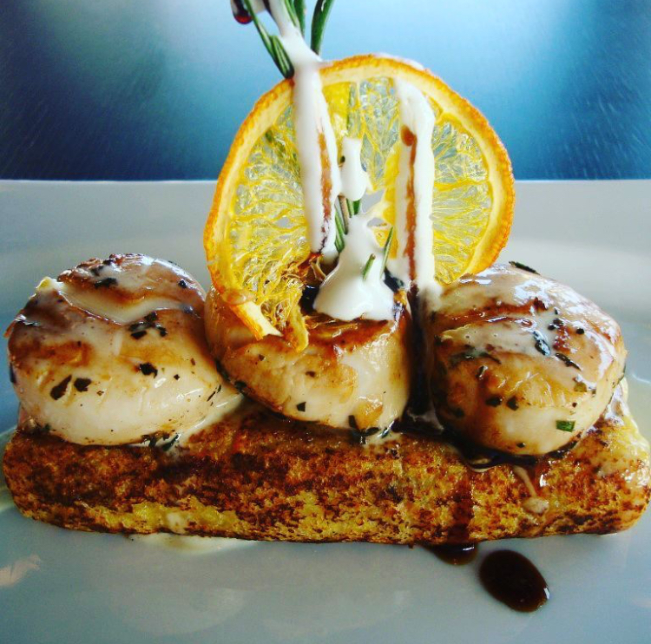
Kivili bulgur keki için;
Malzemeler;
1 adet Kivi, 50 gr Beyaz peynir, 10 gr Taze fesleğen, 20 gr Ceviz içi, 50 gr İnce bulgur, yarım patates, 5 gr Tatlı kırmızı toz biber, 1adet Portakal, Tuz
Yapılışı;
İnce bulguru ağzı kapanabilir bir kaba alıp üzerini geçmeyecek kadar kaynar su ilave edin ve ağzını sıkıca kapatın.20 dakika kapak açılmadan bekletin. Ayrı bir kapta patatesi soyup haşlayın. Haşlanan patates ve portakal kabuğunu bulgurun içine rendeleyin. Sonra 10 dakika süreyle yoğurun. Bulgur macun kıvamına gelince tatlı kırmızı toz biberle ve tuzla tatlandırıp bir strecin üzerine ince bir tabaka halinde açın. Ayrı bir yerde kiviyi küçük küpler halinde doğrayın. İçine beyaz peynir rendeleyin, ceviz ve fesleğen doğrayın. Bu karışımı açılan bulgur kekinin ortasına koyun ve streç yardımıyla rulo hale getirin. Sonra streci çıkarıp, bulgur kekinin etrafını düzeltildikten sonra teflon tavada alt üst kızartın ve 180 derece fırında 10 dakika kadar pişirin.
Tereyağı limon sos için;
Malzemeler;
30 gr Tereyağı, 1adet Limon, 20 gr Krema, Tuz
Yapılışı;
Kremayı bir tavada ocağa koyun. Hafif kaynamaya başladığında yavaş yavaş parça tereyağı ilave edin. Sonra bir adet limonun suyunu sıkıp kıvamı kontrol ederek ilave edin. Limonun kabuğunu da sosun içine rendeleyin. Tuzla tatlandırılıp kıvam aldıktan sonra ocaktan alın.

Deniztarağı için;
Malzemeler;
3 adet Deniztarağı, 5 gr Taze kişniş, 1 adet Limon çubuğu, 2 gr Taze zencefil, 20 ml Zeytinyağı, 5 ml Limon suyu,1 diş sarımsak
Yapılışı;
Sarımsak, fesleğen, kişniş ve limon çubuğunu ince kıyım doğrayın. Deniztarağı tuz ve değirmen karabiberle tatlandırdıktan sonra ince kıyım baharatlar, zeytinyağı ve limon suyu ile marine edin. Sonra iyi ısıtılmış teflon tavada her iki tarafını da 2 şer dakika olacak şekilde pişirin. Bulgur kekini servis tabağına aldıktan sonra üzerine deniztaraklarını koyun. Tereyağı limon sosla ve arzu edilen dekorasyonla servis edin.

Deniz mahsullü kadınbudu köfte, rezene tartar ve Portakallı patates röştisi ile (2 kişilik)

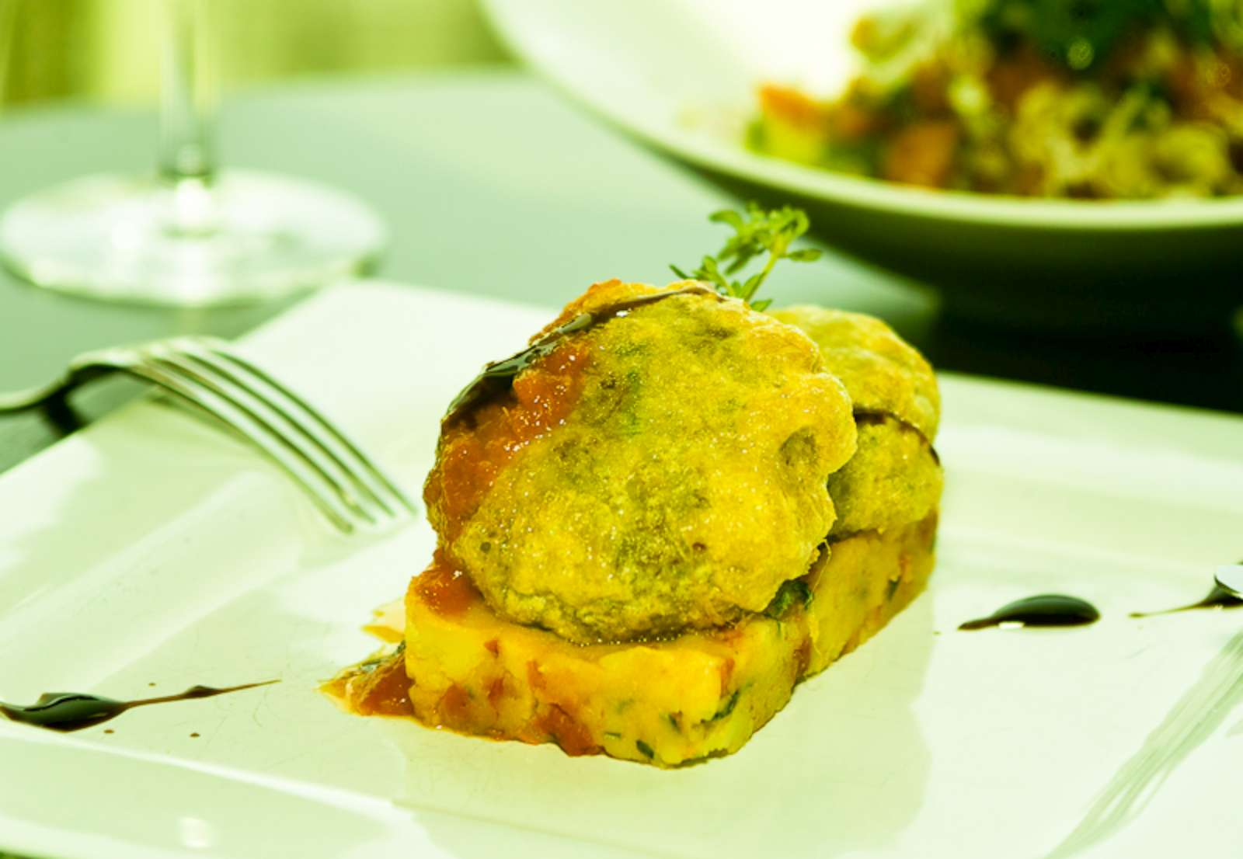
Kadınbudu için;
Malzemeler;
1 adet küçük boy ahtapot, 1 adet limon çubuğu, 1 adet tüp kalamar, 5 gr taze zencefil, 50 gr çim çim karides, 5 gr taze kişniş, 40 gr levrek veya çipura fileto, 5 gr taze fesleğen, 20 gr somon fileto, 10 gr maydanoz, 50 gr pirinç, yarım limon, 3 gr tane karabiber, 10 gr tuz, 1 adet yumurta, 20 gr un, defneyaprağı
Yapılışı;
Ahtapotu; iri doğranmış yarım havuç, yarım soğan, yarım limon, defneyaprakları, tane karabiber, zeytinyağı ve yarım litre su ile birlikte bir tepsiye koyun ve 220 derece fırında 1 saat kuru sıcaklıkta ağzı kapalı bir şekilde pişirin. Soğuduktan sonra ahtapotun suyun altına temizleyip ince küpler halinde kesin. Tüp kalamarı bir tencerede soğan, sarımsak ve limon dilimleri ile kaynatın. Kalamar haşlandıktan sonra çıkarıp soğumaya bırakın. Sonra kalamarın yarısını aynı ahtapot gibi ince küpler halinde doğrayın.10 gr pirinci suda haşlayıp iyice süzün. Levreğin derisini çıkarıp karides ve somonla birlikte kıyma kıvamına getirin. Zencefil, kişniş, limon çubuğu, fesleğen ve maydanozu ince kıyım doğrayın. Bir kapta; Haşlanmış ahtapotu, haşlanmış kalamarı, karışık balık kıymasını, ince kıyım taze baharatları ve haşlanmış pirinci karıştırın. Limonun kabuğunu bu karışıma rendeleyin ve bir miktar limon suyu da ilave edin. Sonra karışımı tuz ve değirmen karabiberle tatlandırıp yuvarlak dilimler halinde basın. 20 dakika dondurucuda dinlendirdikten sonra elle şekillendirin. Tabaklara ayrı ayrı un ve çırpılmış yumurta koyun. Basılan köfteleri önce una sonra yumurtaya bulayıp tavada pişirin.
Portakallı patates röştisi için;
Malzemeler;
1 adet portakal, 5 gr tuz, 1 adet iri patates, 2 gr tane karabiber, 5 gr taze fesleğen, 1 diş sarımsak, 5 gr krema
Yapılışı;
Patatesi soyduktan sonra portakal ile birlikte rendenin ince tarafıyla rendeleyin. Sarımsak ve fesleğeni ince kıyın. Rendelenen patatesin suyunu sıktıktan sonra portakal rendesi, ince doğranmış sarımsak ve fesleğenle karıştırıp krema tuz ve değirmen karabiber ile tatlandırın. Sonra istenilen ölçüde bir kalıba dökün ve teflon tavada altlı üstlü pişirin.
Rezene tartar için;
Malzemeler;
1 adet rezene, 5 gr şeker, 1 adet limon, 10 gr tereyağı, 5 gr tuz
Yapılışı;
Rezeneyi yıkadıktan sonra kök kısmını boydan 4 e bölün ve bir tepsinin içine döşeyin. Üzerine tuz, şeker, limon dilimleri, tereyağı ve az miktarda suyu koyup 180 derece fırında ağzı kapalı şekilde 20 dakika kontrollü bir şekilde pişirin. Piştikten sonra ince doğrayın ve 2 adet patates röştisinin arasına koyup servis tabağına alın.
Tereyağı limon sos için;
Malzemeler;
30 gr tereyağı, 1 adet limon, 20 gr krema, tuz
Yapılışı;
Kremayı bir tavada ocağa koyun. Hafif kaynamaya başladığında yavaş yavaş parça tereyağı ilave edin. Sonra bir adet limonun suyunu kısıp kıvamı kontrol ederek ilave edilin. Limonun kabuğu da sosun içine rendeleyin. Tuzla tatlandırılıp kıvam aldıktan sonra ocaktan alın.

Tarhana ile kaplanmış levrek fileto fırınlanmış sebzeler ile (2 kişilik)

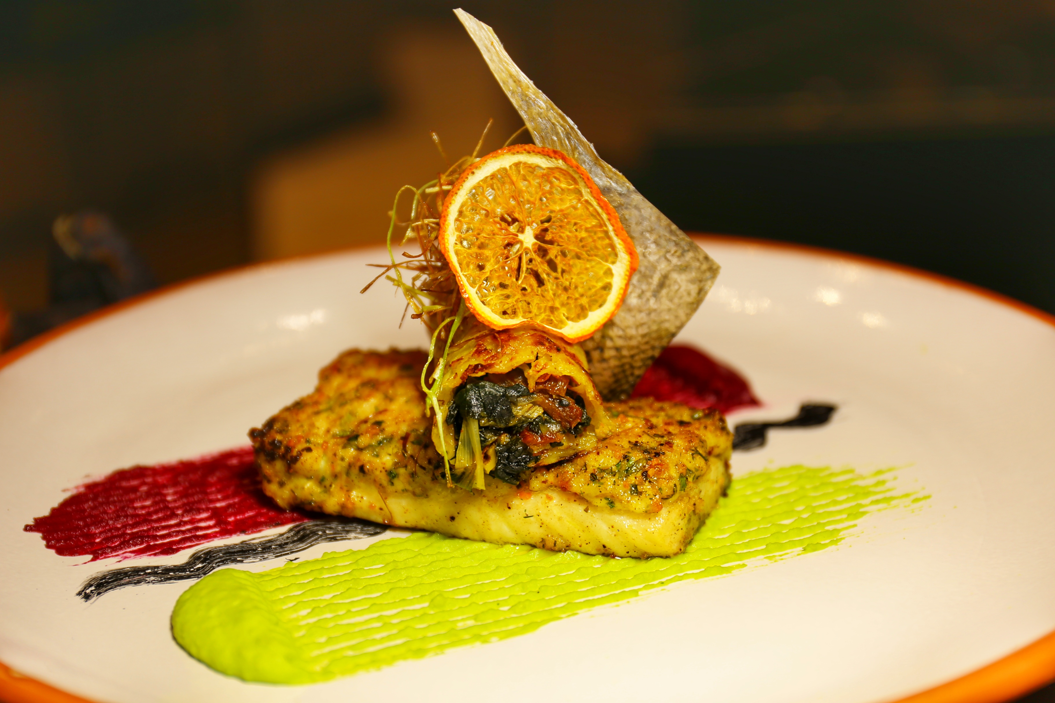

Garnitür için;
Malzemeler;
1 adet İri boy patates, 5 gr Tuz, 1 adet Domates, 3 gr Tane karabiber, 300 gr Taze ıspanak, 2 diş Sarımsak, 1 adet orta boy soğan, 50 gr tereyağı

Yapılışı;
Patatesi soyun ve slayser ile boydan 1,5 cm kalınlığında kesin. Kenarlarını tıraşlayıp fritözde kızartın. Tuz ve değirmen biberle tatlandırın. Domatesi enlemesine 2 ye bölün. Düz durması için alt tarafları tıraşlayın. Çekirdekli kısmı çıkarın. Sarımsağı ezip domatesin üzerine koyun. Domatesi tuz ve biberle tatlandırın. Ayrı bir tavada ıspanağı soğanla birlikte tereyağında soteleyip tatlandırıldıktan sonra domatesin üzerine koyun.

Levrek fileto için;
Malzemeler;
1 adet 800 gr lık levrek, 10 gr taze fesleğen, 4 adet Jumbo karides, 100 gr çimçim karides, 5 gr taze Kekik, 10 gr Krema, 1 adet Kurutulmuş domates, 1 diş sarımsak, 20 gr çekişke zeytin (kırma), ½ adet Limon çubuğu, 5 gr tuz, 1 adet Limon, 5 gr Tane karabiber, 20 gr Tarhana, 5 gr taze kişniş

Yapılışı;
Kurutulmuş domatesi suda haşlayıp yumuşatın. Levreğin filetolarını çıkarıp yıkanıp kuruladıktan sonra uçlarından belli miktar kesip büyüklüğünü ayarlayın. Kesilen küçük parçaların derilerini temizlenip miksere koyun. Sonra mikserin içine çimçim karides, krema, sarımsak, limon çubuğu, fesleğen, kekik, kuru domates, tarhana ve çekişke zeytin koyun ve tüm malzemeleri macun kıvamına gelene kadar çekin. Sonra mikserden alın ve tuz ve değirmen karabiber ile tatlandırın. Levrek fileto tuz, değirmen karabiber, kişniş ve limon ile tatlandırdıktan sonra mikserde çekilen fars karışımını filetonun üzerine sürün. Üstüne tekrar tarhana serpin. Jumbo karidesleri halka keserek levreğin üzerine döşeyin. En son karideslerin üzerine de yeteri kadar tuz ve değirmen karabiber dökerek tatlandırın. Balık servis edilmeden önce teflon tavada derili tarafını 3 dk. kadar pişirin. Sonra önceden ısıtılmış fırında 180 derecede 10 dk. pişirin. Patatesli garnitürün üzerine koyun. Sosunu döküp servis edin.

Fıstıklı kuzu filetosu yaban kekiği sos ile (1kişilik)

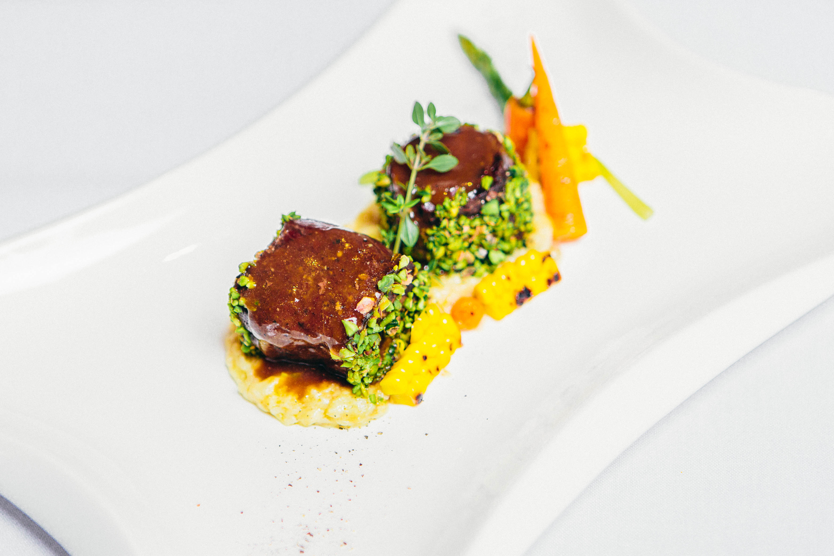
Kuzu filetosu için;
Malzemeler;
1 adet kuzu filetosu, 1 diş sarımsak, 1 adet donmuş bütün tost ekmeği, 10 gr taze fesleğen, 30 gr kırık Antep fıstık 5 gr kekik, 10 gr krema, tuz, tane karabiber

Yapılışı;
Kuzu filetosunu temizleyin ve uç kısmından bir miktar kesin. Kesilen küçük parçayı krema ve sarımsak ile blendırda çekerek kuzu fars elde edin. Kuzu farsı yeteri kadar tuz ve değirmen karabiber ile tatlandırın. Bütün kuzu filetosunu ince kıyım taze baharatlarla, tuz ve değirmen karabiberle tatlandırın. Dilimlenmemiş bütün frozen tost ekmeğini slayser da beş milim kalınlığında kesin. Streçin üzerine 2 dilim ince tost ekmeğini enlemesine uç uca gelecek şekilde açın. Üzerine kuzu fars sürün. Kuzu farsın üzerine kırık fıstık parçaları atın. Sonra kuzu filetosunu streç yardımıyla ekmeğe sarın. Ekmeğin fazla olan kısmı kesin. Filetoyu 2 dk. Fritözde Ayçiçek yağında kızartın. Böylece et ve ekmek kendini sıkacak etin suyu içinde kalacaktır. Sonra önceden 180 derece ısıtılmış fırında 10 dk. Pişirin.

Yaban kekiği sos için;
Malzemeler;
500 gram kuzu kemiği, 20 gr domates salçası, 2 gr defneyaprağı, yarım adet havuç, 1 adet soğan, 30 gr tereyağı, 1adet dolmalık biber, 2 diş sarımsak, 5 gr bal, 5 gr tuz, 20 gr taze kekik

Yapılışı;
Kuzu kemikleri ortasından kırın ve 200 derece fırında 20 dk. kızartın. Daha sonra bir tencerede irice doğranmış soğanı, sarımsağı, havuç ve dolmalık biberi tereyağı ile soteleyin, sebzelerin rengi değişmeye başladığında salça ilave edin. 5 dk. da salçayla beraber kavrulduktan sonra 2 lt su dökün. Fırınlanmış kuzu kemikleri de ilave ederek kısık ateşte 12 saat kaynamaya bırakın. Sonra ince bir bezden süzün ve bir tavaya koyun. Tekrar ocağa alıp, içine yaban kekiği ilave edip kaynatın. Yavaş yavaş tereyağı küpleri ilave edin, Sos koyulaştıktan sonra tuz ve balla tatlandırın.

Akçaağaç şurubu ile glaze edilmiş tavuk budu (2 kişilik)

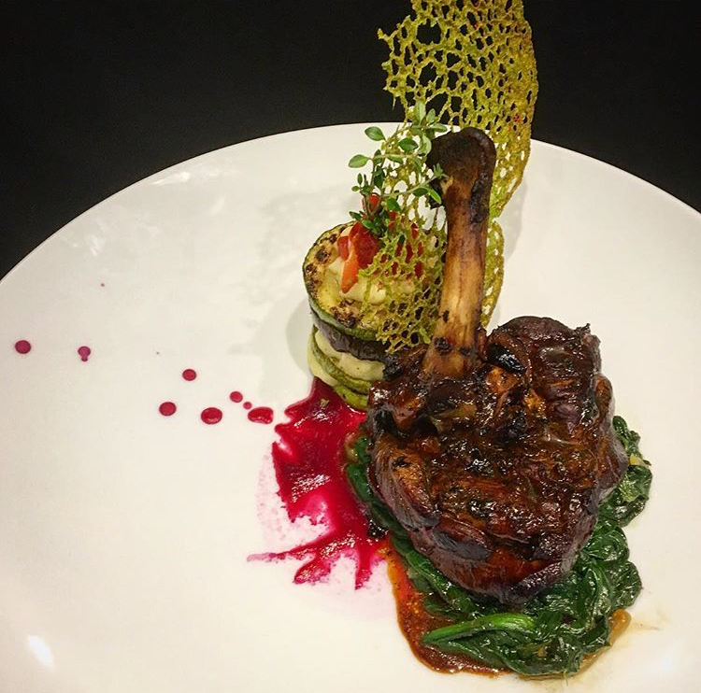

Malzemeler;
2 adet tavuk budu, 5 gr fesleğen, 80 ml taze portakal suyu, 1 diş sarımsak, 50 ml akçaağaç şurubu, tuz, karabiber

Yapılışı;
Tavuk butlarını tek kemik etin ucunda kalacak şekilde açın. Tuz, rende sarımsak, ince kıyım fesleğen ve değirmen karabiber ile tatlandırın. Ayrı bir kapta portakal suyu ve akçaağaç şurubunu karıştırın. Marine edilen tavuk butları bu sosun içerisine yatırın ve dolapta 1 saat dinlemeye bırakın. Daha sonra kızgın bir tavada tavukların her iki tarafını dağlayın. Sonra az miktarda marine sosundan ilave edin. Sos azalınca tekrar bir miktar sos daha ilave edin. Bu şekilde on dakika pişirdikten sonra kalan sosla birlikte 180 derece fırında 15 dakika pişirin.

Karamelize Enginar Tart (4 kişilik)

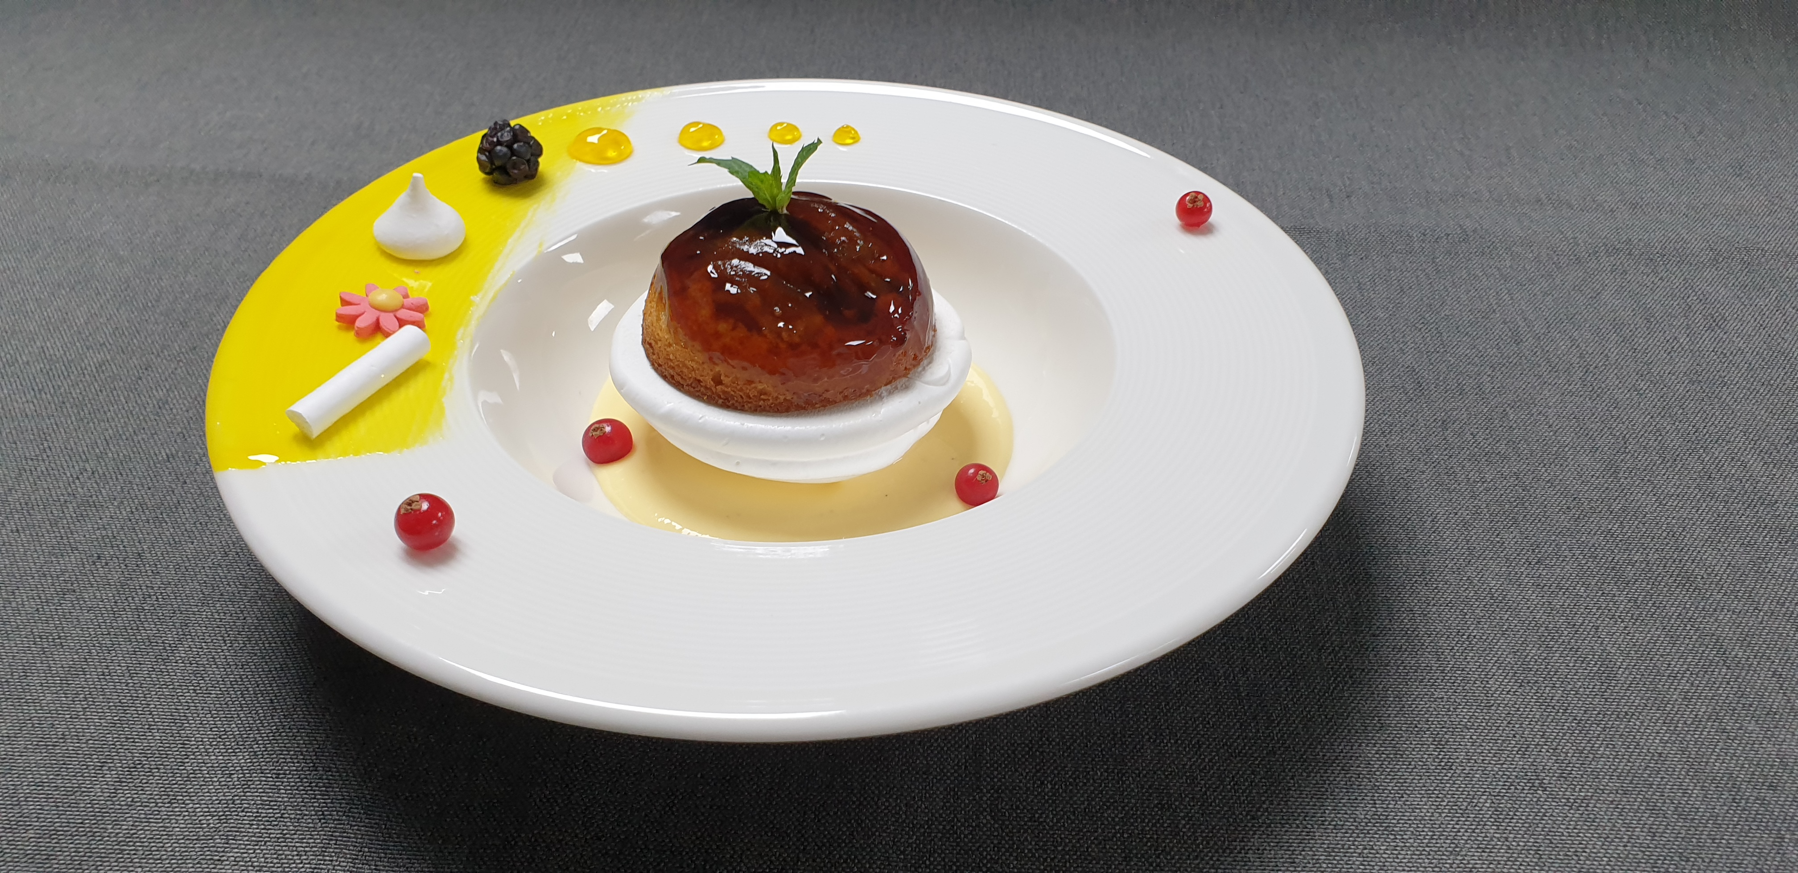
Karamel sosu için;
Malzemeler;
40 gr Toz şeker, 15 gr Tere yağ
Yapılışı;
Şeker ve tereyağı bir kapta esmerleşene kadar kısık ateşte kaynatın ve ocaktan alın.

Enginar Compot için;
Malzemeler;
4 adet Donmuş enginar, 80 gr Karamelize şeker, 200 gr Toz şeker, 300 gr Su
Yapılışı;
Tüm malzemeyi bir kapta yaklaşık 30 dakika kısık ateşte kaynatın.

Badem Kremi için;
Malzemeler;
20 gr Yumuşak tere yağ, 20 gr, Pudra şekeri, 20 gr Un, 20 gr İrmik, 20 gr Toz badem
Yapılışı;
Tüm malzemeyi mikserde 3 dk. Yavaş, 2 dk. Hızlı devirde çırpın.

Tart Hamuru için;
Malzemeler;
80 gr Yumuşak tereyağı, 40 gr Toz şeker, 4 adet Bütün yumurta, 120 gr Un, 2 gr çubuk vanilya, 10 gr yeşil zeytin ezmesi, 4 gr Portakal suyu tercihe bağlı kabuğunun rendesi de olabilir
Yapılışı;
Bütün malzemeyi mixerde 2 dk. Harmanlayın. Yuvarlak bir Silikonun içine karamel sos koyun, sonra enginar kompotu ilave edin. Üzerine badem kremasını ekleyin ve en son tart hamuru ile kapatıp 180 C fırında 20 dk. Pişirin. Üzerine karamel jel sürüp arzu edilen şekilde dondurmalı veya sade olarak servis edin.

